- CV -

INFORMACION PERSONAL

Nombre: | Edwin Ovidio | 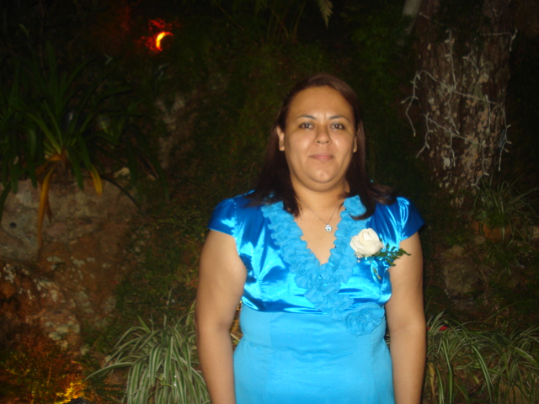  -Fotografía-
Apellidos: | Castillo Rodríguez
Edad: | 41 Años
Número de identidad: | 1804-1978-02258
Nacionalidad: | Hondureño
Estado civil: | Casado
Dirección de domicilio: | Rio Blanco, 6 Calle. 3 y 5 Ave. NO Casa 7 S.P.S.
Número telefónico (móvil): | 8919-1010
Dirección de correo electrónico: | edwincastillo1@yahoo.com

EDUCACION
Secundaria Bachiller Técnico en Computación.
1995 - 1997 Instituto: Deptal. El Progreso.
El Progreso, Yoro. Honduras

EXPERIENCIA LABORAL
De Nov. 2017 – Jul. 2019 Extrum S.A.
San Pedro Sula, Cortes Honduras.
Motorista Conserje Compras

De Ene. 2017 – Jul. 2017 Leche y Derivados S.A. (LEYDE)
San Pedro Sula, Cortes Honduras.
Representante de Ventas

De Mar.2016 - Ene. 2017 Boquitas Fiestas S.A. (Frito Lay)
San Pedro Sula, Cortes, Honduras.
Despacho y Representante de Ventas.

De Feb.2014 - Feb. 2016 REASA, Repuestos y Automóviles S.A. (VOLKSWAGEN)
San Pedro Sula, Cortes, Honduras.
Auditor de Calidad ISO 9001

De Feb.2003 – Ago. 2007 ALCOA, S.A. de C.V. ZIP EL PORVENIR El Progreso, Yoro.
Honduras.
Coordinador Administrativo de Materiales

REFERENCIAS
Juan Carlos Sarmiento 9746-8377

Juan Carlos Garmendia 9971-9558

